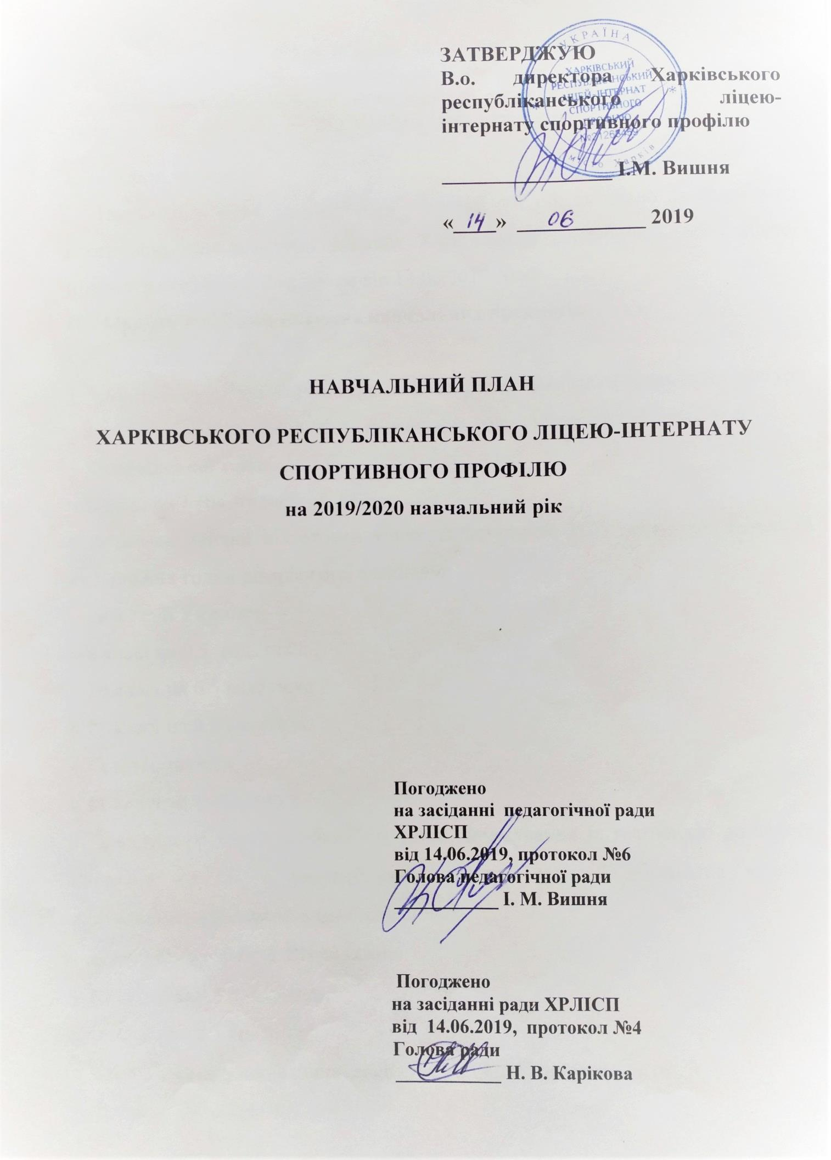
ПОЯСНЮВАЛЬНА ЗАПИСКА
до навчального плану
Харківського республіканського ліцею-інтернату спортивного профілю
на 2019/2020 навчальний рік

І. Загальні засади
Навчальний план на 2019/2020 навчальний рік складено за Освітньою програмою, затвердженою наказом Харківського республіканського ліцею-інтернату спортивного профілю від 14.06.2019 №60
ІІ. Порядок вивчення окремих навчальних предметів
І.
- З метою підвищення рівня грамотності учнів, виховання читацької культури у школярів збільшена кількість навчальних годин інваріантної складової:
- з української мови –
у 8 класі на 1 год./тижд.,
- З метою якісної підготовки учнів до вступу до ВНЗ збільшена кількість навчальних годин інваріантної складової:
- з історії України –
у 8 класі на 0,5 год./тижд.,
у 10 класі на 0,5 год./тижд.,
в 11 класі на 0,5 год./тижд.
- з математики –
в 11 класі на 1 год./тижд.,
- З метою розвитку особистості учнів, формування їх готовності до захисту Вітчизни та дій в умовах надзвичайних ситуацій збільшена кількість навчальних годин інваріантної складової:
- з предмета «Захист Вітчизни»:
у 10 класі на 0,5 год./тижд.,
в 11 класі на 0,5 год./тижд.
- Відведено на викладання спецкурсу „Харківщинознавство”:
у 8 класі - 1 год./тижд.,
у 9 класі - 1 год./тижд.
- Ураховуючи специфіку спортивного навчального закладу, у зв’язку з можливими від’їздами учнів на змагання до іноземних держав, з метою поглиблення базового курсу англійської мови:
- збільшена кількість навчальних годин інваріантної складової
у 10 класі на 1 год./тижд.,
в 11 класі на 1 год./тижд.
- введено курс за вибором «Культура і мистецтво Великої Британії»:
у 10 класі - 2 год./тижд.,
в 11 класі - 2 год./тижд.
ІІ. Для досягнення високої навчальної підготовленості учнів, а також у зв’язку з тим, що учні велику частину навчального часу протягом року проводять на змаганнях та навчально-тренувальних зборах, у навчальний план закладено наступні індивідуальні заняття:
- з української мови –
у 9 класі – 1 год./тижд.,
у 10 класі – 1,5 год./тижд.,
в 11 класі – 1,5 год./тижд.
- з української літератури –
у 10 класі – 0,5 год./тижд.,
- з англійської мови –
у 10 класі – 1 год./тижд.,
в 11 класі – 1 год./тижд.
- з історії України –
в 11 класі – 0,5 год./тижд.
- з алгебри –
у 9 класі – 1 год./тижд.
- з математики –
у 10 класі – 0,5 год./тижд.
- з географії –
в 11 класі – 1 год./тижд.
- з інформатики –
у 8 класі – 0,5 год./тижд.,
у 10 класі – 0,5 год./тижд.
Ураховуючи специфіку закладу, (шість разів на тиждень проводяться навчально-тренувальні заняття) – звільняються навчальні години, які відведені, згідно Типових освітніх програм, для фізичної культури. Ці години перерозподіляються на навчально-тренувальні заняття.
2. При вивченні трудового навчання та технологій класи не поділяються на групи хлопців та дівчат. У залежності від матеріально-технічної бази, фахової підготовленості, наповнюваності класів та бажання учнів визначено технології та варіативні модулі з трудового навчання:
- у 8 класі – «Технологія оздоблення мозаїкою», «Технологія виготовлення штучних квітів», «Технологія вироблення швейних виробів ручним способом»;
- у 9 класі – «Технологія оздоблення мозаїкою», «Технологія вироблення текстильних матеріалів ручним способом», «Технологія виготовлення елементів меблів з картонних коробок та пакувального картону».
Відповідно до запитів учнів години, передбачені на вибірково-обов’язкові предмети у 10-11 класах, діляться між двома обраними предметами:
- інформатика -1,5 год./тижд.;
- мистецтво – 1,5 год./тижд.
3. Дисципліни інваріантної та варіативної складових, що не мають повної кількості годин протягом навчального року будуть викладатися таким чином:
у 9 класі:
історія України (1,5 год./тижд.) буде чергуватися з географією (1,5 год./тижд).
у 10 класі:
мистецтво (1,5 год/тижд.) буде чергуватися з інформатикою (1,5 год/тижд.);
географія (1,5 год/тижд.) буде чергуватися з хімією (1,5 год/тижд.).
в 11 класі:
мистецтво (1,5 год/тижд.) буде чергуватися з інформатикою (1,5 год/тижд.)
4. Згідно Статуту наповненість навчальних класів у ліцеї-інтернаті складає до 25 учнів, тому розподілу класів на групи не передбачається (наказ Міністерства освіти і науки України від 20.02.2002 № 128 (зі змінами).
ІІІ. Структура навчального року
2019/2020 навчальний рік розпочинається у День знань – 1 вересня 2019 року та закінчується не пізніше 1 липня 2020 року.
Навчальні заняття організовуються за семестровою системою:
І семестр – з 01.09.2019 по 27.12.2019, ІІ семестр – з 13.01.2020 по 29.05.2020.
Упродовж навчального року для учнів проводяться канікули: орієнтовно осінні – з 28.10 по 03.11.2019, зимові – 28.12.2019 - 12.01.2020, весняні – з 23.03 по 29.03.2020.
Закінчується навчальний рік проведенням підсумкового оцінювання навчальних досягнень учнів усіх класів та державної підсумкової атестації випускників основної і старшої школи.
З урахуванням місцевих особливостей та кліматичних умов можуть змінюватись структура навчального року та графік учнівських канікул. Навчальна практика та навчальні екскурсії проводяться відповідно до навчальних програм упродовж навчального року.
Навчальні заняття розпочинаються 0 8-00. Перерви після 1,2,4,5 уроків у всі дні крім четверга, складають 10 хвилин. Після 3-го уроку (окрім четверга) проводяться навчально-тренувальні заняття. По четвергам проводитимуться 7 уроків підряд з 10-хвилинними перервами та двома 20-хвилинними перервами після 3-го і 6-го уроку. Тривалість робочого навчального тижня ліцею-інтернату складає 5 днів.

В.о. директора ХРЛІСП І. М. Вишня

Додаток № 1
Складений відповідно до Освітньої програми, затвердженої наказом Харківського республіканського ліцею-інтернату спортивного профілю від 14.06.2019 №60

НАВЧАЛЬНИЙ ПЛАН
для 8-9 класів
Харківського республіканського ліцею-інтернату спортивного профілю
з навчанням українською мовою
Освітні галузі |  | Навчальні предмети | Кількість  годин на тиждень  у класах
 |  |  | 8 | 9
Мови і літератури |  | Українська мова | 2+1 | 2
 |  | Українська література | 2 | 2
 |  | Іноземна мова (англійська) | 3 | 3
 |  | Зарубіжна література | 2 | 2
Суспільство -знавство |  | Історія України | 1,5+0,5 | 1,5
 |  | Всесвітня історія | 1 | 1
 |  | Основи правознавства | - | 1
 |  | Мистецтво | 1 | 1
Математика |  | Алгебра | 2 | 2
 |  | Геометрія | 2 | 2
 |  | Біологія | 2 | 2
 |  | Географія | 2 | 1,5
 |  | Фізика | 2 | 3
 |  | Хімія | 2 | 2
Технології |  | Трудове навчання | 1 | 1
 |  | Інформатика | 2 | 2
Здоров’я і фізична культура |  | Основи здоров’я | 1 | 1
 |  | Фізична культура | 3 | 3
Разом |  |  | 31,5+1,5 | 33
Варіативна складова | Спецкурс «Харківщинознавство» |  | 1 | 1
 | Разом |  | 34 | 34
 | Індивідуальні заняття
 | Українська мова |  | - | 1
 | Алгебра |  | - | 1
 | Інформатика |  | 0,5 | -
Разом |  |  | 34,5 | 36
Гранично допустиме навчальне навантаження |  |  | 33 | 33
Всього (без урахування поділу класів на групи) |  |  | 31,5+3 | 33+3
Всього фінансується |  |  | 31,5+3 | 33+3

В.о. директора ХРЛІСП І. М. Вишня
Додаток № 2
Складений відповідно до Освітньої програми, затвердженої наказом Харківського республіканського ліцею-інтернату спортивного профілю від 14.06.2019 №60

НАВЧАЛЬНИЙ ПЛАН
для 10-11 класів
Харківського республіканського ліцею-інтернату спортивного профілю
з українською мовою навчання

Навчальні предмети  Інваріантна складова | Кількість годин  на тиждень у класі | Кількість годин  на тиждень у класі
 | 10 | 11
Українська мова | 2 | 2
Українська література | 2 | 2
Зарубіжна література | 1 | 1
Іноземна мова (англійська) | 2+1 | 2+1
Історія України | 1,5+0,5 | 1,5+0,5
Всесвітня історія | 1 | 1
Громадянська освіта | 2 | -
Математика | 3 | 3+1
Біологія і екологія | 2 | 2
Географія | 1,5 | 1
Фізика і астрономія | 3 | 4
Хімія | 1,5 | 2
Фізична культура | 3 | 3
Захист Вітчизни | 1,5+0,5 | 1,5+0,5
Інформатика | 1,5 | 1,5
Мистецтво | 1,5 | 1,5
Разом | 29+3 | 29+3
Варіативна складова
Курс за вибором «Культура і мистецтво Великої Британії» | 2 | 2
Разом | 34 | 34
Індивідуальні заняття
Українська мова | 1,5 | 1,5
Українська література | 0,5 | -
Іноземна мова (англійська) | 1 | 1
Історія України | - | 0,5
Математика | 0,5 | -
Географія | - | 1
Інформатика | 0,5 | -
Разом | 38 | 38
Гранично допустиме навчальне навантаження на учня | 33 | 33
Всього (без урахування поділу класів на групи) | 38 | 38
Всього фінансується | 38 | 38

В.о. директора ХРЛІСП І. М. Вишня

Перелік навчальних програм навчального плану Харківського республіканського ліцею-інтернату спортивного профілю
для вивчення предметів варіативної складової у 8-11-х класах
у 2019/2020 навчальному році
№ з/п | Назва навчального предмета | Клас | Назва навчальної програми, за якою здійснюється навчання | Тип навчальної програми | Рік та видавництво навчальної програми | Ким дозволено до використання | Кількість нормативно встановлених програмою годин | Кількість годин, що фактично відведено програмою | Примітки
 | Спецкурс  «Харківщино-знавство» | 8 | Навчальна програма  «Харківщино-знавство» | Державна | 2016  КВНЗ «ХАНО» | Лист ІМЗО від 05.08.2016  №2.1/12-Г-649 | 35 год.  (по 1 год. на тиждень) | 35 год.  (по 1 год. на тиждень)
 | Спецкурс  «Харківщино-знавство» | 9 | Навчальна програма  «Харківщино-знавство» | Державна | 2016  КВНЗ «ХАНО» | Лист ІМЗО від 05.08.2016  №2.1/12-Г-649 | 35 год.  (по 1 год. на тиждень) | 35 год.  (по 1 год. на тиждень)
 | Курс за вибором  «Культура і мистецтво Великої Британії» | 10 | Навчальна програма елективних курсів з іноземних мов для старшої школи загальноосвітніх навчальних закладів | Державна | 2015  Київ  Педагогічна думка | Протокол комісії з іноземних мов Науково-методичної ради з питань освіти Міністерства освіти і науки України №1 від 11.03.2015 | 70 год.  (по 2 год. на тиждень) | 70 год.  (по 2 год. на тиждень)
 | Курс за вибором  «Культура і мистецтво Великої Британії» | 11 | Навчальна програма елективних курсів з іноземних мов для старшої школи загальноосвітніх навчальних закладів | Державна | 2015  Київ  Педагогічна думка | Протокол комісії з іноземних мов Науково-методичної ради з питань освіти Міністерства освіти і науки України №1 від 11.03.2015 | 70 год.  (по 2 год. на тиждень) | 70 год.  (по 2 год. на тиждень)

